Instituto Tecnoló



**Ejercicios. “Diseño de esquemas de direccionamiento IPv4”**

1. Llena la tabla con los datos que se solicitan para cada uno de los ejercicios.

|  |  |  |  |
| --- | --- | --- | --- |
| **Dirección de red / Prefijo** | **Clase** | **Máscara de clase** | **Mascara de subred**  **(decimal)** |
| 15. 0. 0. 0 / 17 |  |  |  |
| 125. 0. 0. 0 / 27 |  |  |  |
| 142. 0. 0. 0 / 19 |  |  |  |
| 171.16. 0 .0 / 26 |  |  |  |
| 20. 0. 0. 0 / 24 |  |  |  |
| 40. 255. 255. 0 / 23 |  |  |  |

1. Utiliza la dirección de red **178.10.0.0**, responde a las siguientes preguntas:
2. ¿A qué clase pertenece esta red?____________
3. ¿La IP es una dirección **PUBLICA** o **PRIVADA**? ________________
4. Si se desea tener **296 direcciones** IP validas por cada subred, ¿Cuál deberá ser el prefijo de red para este esquema de direccionamiento? /________
5. ¿Cuál es el valor de la máscara de subred en notación punto decimal para este esquema de direccionamiento?_________________
6. Para este esquema de subredes ¿Cuántas subredes se han creado en total? _______

3. Escribe en cada renglón de la siguiente tabla la información solicitada:

|  |  |  |  |  |  |
| --- | --- | --- | --- | --- | --- |
| **Dirección IP / Prefijo** | **Clase** | **Máscara de subred (decimal)** | **Dirección de subred** | **Dirección de broadcast** | **¿Es HOST, SUBRED o BROADCAST?** |
| **126.56.7.1 / 21** |  |  |  |  |  |
| **210.50.51.191 / 26** |  |  |  |  |  |

1. Utilizando la dirección de red: **132.254.0.0 / 19**, responde a las siguientes preguntas:
2. ¿Cuál es la máscara en notación punto decimal? ________________
3. ¿Cuál es la posición del byte crítico? ____________
4. ¿Cuál es el desplazamiento en el byte crítico? _____________

|  |  |  |  |  |
| --- | --- | --- | --- | --- |
| **# Subred** | **Dirección de subred** | **Primera IP válida** | **Última IP válida** | **Dirección de broadcast** |
| **0** |  |  |  |  |
| **1** |  |  |  |  |
| **2** |  |  |  |  |
| **3** |  |  |  |  |
| **4** |  |  |  |  |
| **5** |  |  |  |  |
| **6** |  |  |  |  |
| **7** |  |  |  |  |

1. Se nos proporcionó la dirección de red **192.168.10.0/24** a la subred, con la siguiente topología. Determine la cantidad de redes necesarias y luego diseñe un esquema de direccionamiento adecuado.

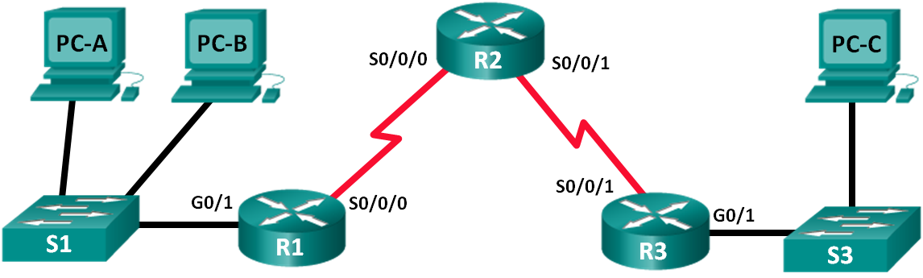

* Determine el número de subredes en la topología de red
  + 1. ¿Cuántas subredes hay? ___________
    2. ¿Cuántos bits debe tomar prestados para crear la cantidad requerida de subredes? _________
    3. ¿Cuántas direcciones de host utilizables por subred hay en este esquema de direccionamiento? ______
    4. ¿Cuál es la nueva máscara de subred en decimal? _________________________
    5. ¿Cuál es el desplazamiento en el byte crítico? _________________________
    6. ¿Cuántas subredes están disponibles para uso futuro? _______________
* Registra información de la subred

Complete la siguiente tabla con la información de la subred:

|  |  |  |  |  |
| --- | --- | --- | --- | --- |
| # subred | Dirección de subred | Primera dirección de host utilizable | Última dirección de host utilizable | Dirección de broadcast |
| 0 |  |  |  |  |
| 1 |  |  |  |  |
| 2 |  |  |  |  |
| 3 |  |  |  |  |
| 4 |  |  |  |  |
| 5 |  |  |  |  |

1. Un administrador de red en una pequeña subdivisión de una gran empresa, debe crear varias subredes en el espacio de la dirección de red **192.168.0.0/24** que cumpla los siguientes requisitos:

* La primera subred es la red de empleados. Necesita un mínimo de 25 direcciones IP de hosts.
* La segunda subred es la red de administración. Necesita un mínimo de 10 direcciones IP.
* La tercera y cuarta red están reservadas como redes virtuales en las interfaces virtuales del router: Loopback 0 y Loopback 1. Estas interfaces virtuales del router simulan ser LANs conectadas al R1.
* También necesita dos subredes adicionales sin utilizar para una futura expansión de la red.

**Nota:** No se utilizarán máscaras de subred de longitud variable. Todas las máscaras de subred de los dispositivos tendrán la misma longitud.

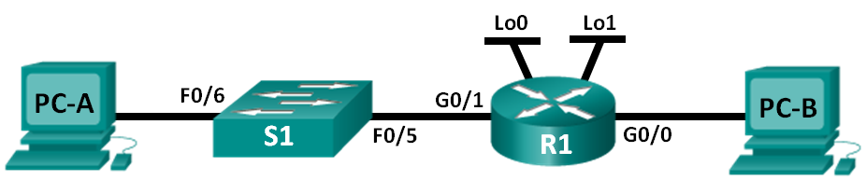

Responda las siguientes preguntas para crear un esquema de división en subredes que cumpla los requisitos de red especificados:

* + - 1. ¿Cuántas direcciones de host se necesitan en la subred más grande requerida? _____________________
      2. ¿Cuál es la cantidad mínima de subredes requeridas? _________________________________
      3. Para dividir una red en subredes, algunos bits de la porción de host de la máscara de red original se transforman en bits de subred. La cantidad de bits de subred define la cantidad de subredes. ¿Qué máscara de subred cumple tanto la cantidad mínima de hosts como la cantidad mínima de subredes requeridas?____________________
* Completar la siguiente tabla con la información de la subred:

|  |  |  |  |  |
| --- | --- | --- | --- | --- |
| # Subred | Dirección de subred | Primera dirección IP válida | Última dirección IP válida | Dirección de broadcast |
| 0 |  |  |  |  |
| 1 |  |  |  |  |
| 2 |  |  |  |  |
| 3 |  |  |  |  |
| 4 |  |  |  |  |
| 5 |  |  |  |  |
| 6 |  |  |  |  |
| 7 |  |  |  |  |

* Completar el diagrama y mostrar dónde se aplicarán las direcciones IP de hosts.

En las líneas que aparecen a continuación, escriba las direcciones IP y las máscaras de subred en notación de prefijo. En el router, utilice la **primera dirección utilizable** en cada subred para cada interfaz: Gigabit Ethernet 0/0, Gigabit Ethernet 0/1, Loopback 0 y Loopback 1. Escriba una dirección IP para la PC-A y la PC-B. 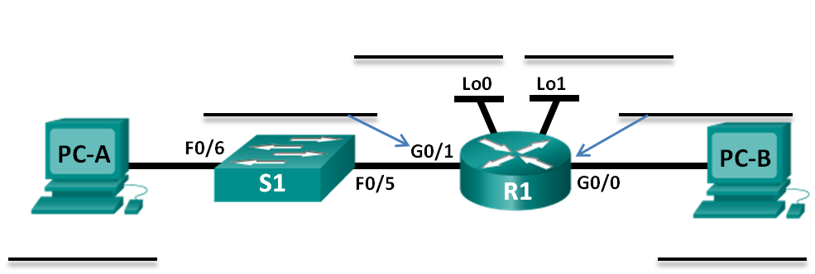

**Tabla de direccionamiento**

|  |  |  |  |  |
| --- | --- | --- | --- | --- |
| Dispositivo | Interfaz | Dirección IP | Máscara de subred | Gateway predeterminado |
| R1 | G0/0 |  |  | N/A |
|  | G0/1 |  |  | N/A |
|  | Lo0 |  |  | N/A |
|  | Lo1 |  |  | N/A |
| S1 | VLAN 1 | N/A | N/A | N/A |
| PC-A | NIC |  |  |  |
| PC-B | NIC |  |  |  |